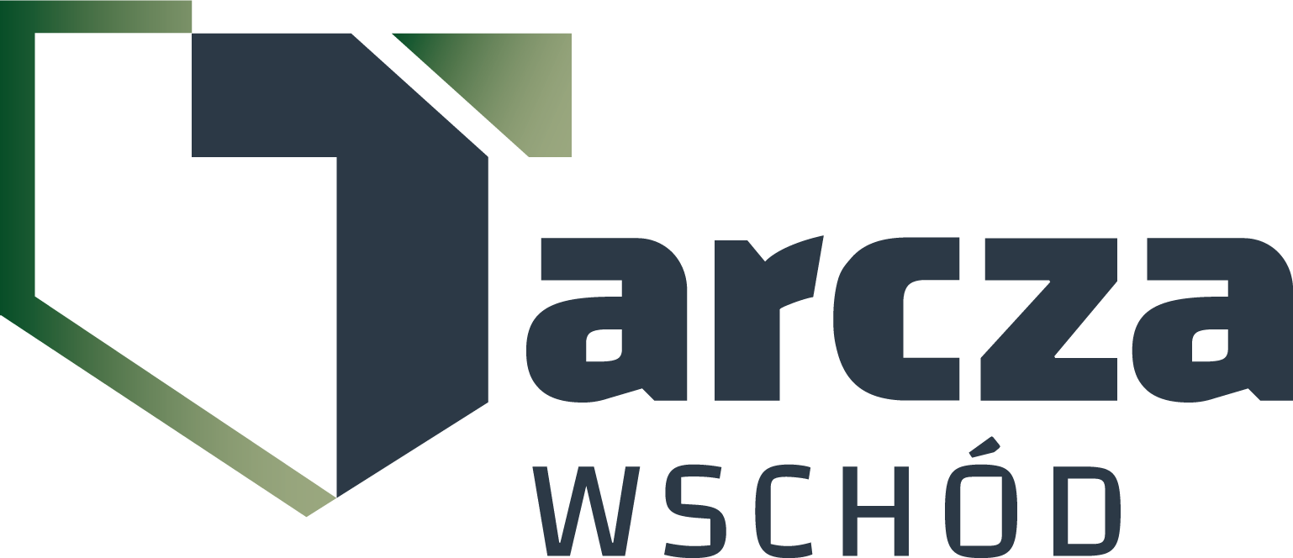
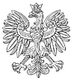

4 Regionalna Baza Logistyczna
im. gen. broni Tadeusza Jordan-Rozwadowskiego

wz. Komendant
płk Jacek Szmalenberg

T: 2612
Wrocław, dnia 30 kwietnia 2025 r.

https://platformazakupowa.pl/pn/4rblog

Dotyczy: informacji o unieważnieniu postępowania o udzielenie zamówienia publicznego w przedmiocie: dostawa – sprzęt warsztatowy – przyrząd do kontroli dopasowania masek przeciwgazowych nr sprawy: tech/69/pz/2025

ZAWIADOMIENIE O UNIEWAŻNIENIU POSTĘPOWANIA

Zamawiający 4 Regionalna Baza Logistyczna z siedzibą we Wrocławiu, działając na podstawie art. 260 ust. 2 Ustawy z dnia 11 września 2019r. - Prawo zamówień publicznych (Dz. U. z 2019r. poz. 2019 z póź.zm.) - dalej jako ustawa Pzp, zawiadamia o unieważnieniu postępowania publicznego na dostawę – sprzęt warsztatowy – przyrząd do kontroli dopasowania masek przeciwgazowych nr sprawy: tech/69/pz/2025
Uzasadnienie faktyczne:
W postępowaniu nie złożono żadnej oferty.
Podstawa prawna:
Art. 255 pkt 1 ustawy z dnia 11 września 2019 Prawo zamówień publicznych (Dz. U. z 2019r. poz. 2019 z póź.zm.).

„z upoważnienia Komendanta 4 Regionalnej Bazy Logistycznej”
wz. KIEROWNIK
SEKCJI ZAMÓWIEŃ PUBLICZNYCH
/-/ Patrycja GALEZ

Patrycja Ziarno-Garula
tel.: 261 651 085
e-mail: 4rblog.przetargi@ron.mil.pl

4 Regionalna Baza Logistyczna ul. Pretficza 24-28
tel: 261 651 080 50- 984 Wrocław
e-mail: 4rblog.przetargi@ron.mil.pl

